استمارة السيرة الذاتية
صور 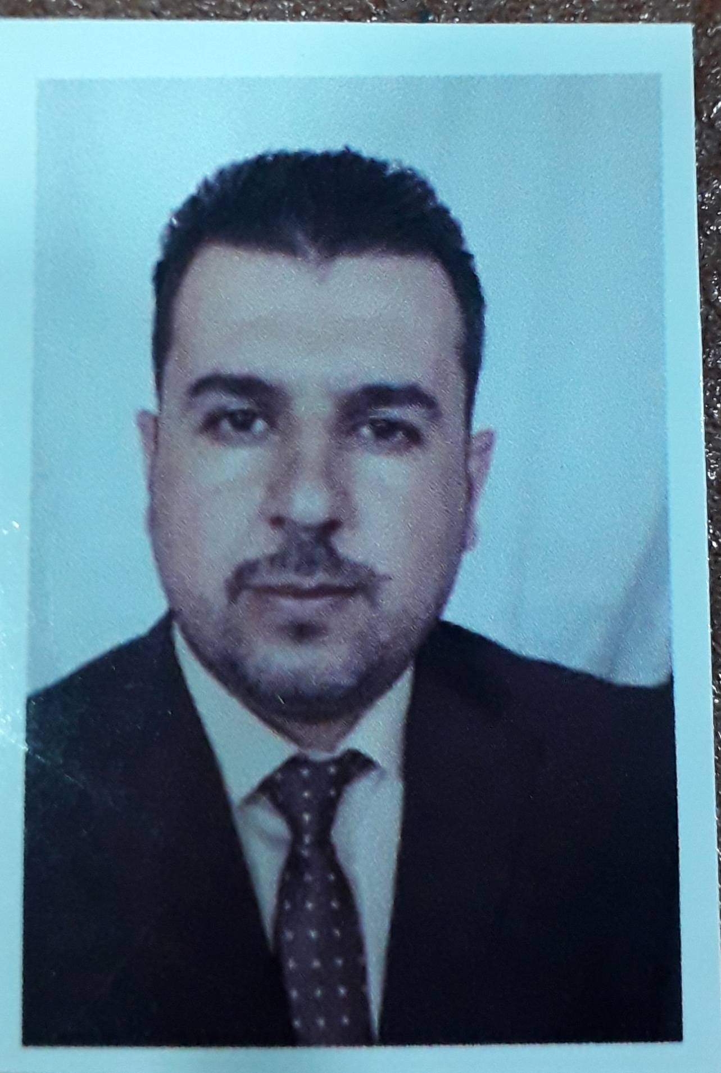ة

الاسم: عبدالله سالم عبدالله حسين
اللقب العلمي: مدرس
العنوان الوظيفي: مشاور قانوني اقدم

الشهادة | السنة | الجهة المانحة
بكالوريوس قانون | 2007-2008 | جامعة الموصل/كلية القانون
ماجستير قانون | 2011 | جامعة الموصل/كلية القانون
دكتوراه قانون | 2021 | جامعة الموصل/كلية القانون

الاختصاص الدقيق: قانون الاحوال الشخصية
الاختصاص العام: قانون خاص
البريد الالكتروني المؤسسي: Abdullah.salim@uoninevah.edu.iq
صفحة الباحث في جوجل سكولار Google Scholar: Abdullah.salim@uoninevah.edu.iq
صفحة الباحث في ريسيرج كيت Research Gate:
صفحة الباحث فى Scopus profile:
صفحة الباحث فى Publons profile
اورسيد ORCID:

- الخبرات الأكاديمية:
- محاضر في معهد تنقني نينوى / الجامعة التقنية الشمالية 2011-2012
- محاضر في جامعة دجلة / وجامعة جيهان – اربيل - 2012-2013
- مسؤولا لمكتب لجنة الشباب والرياضة - مجلس محافظة نينوى 2010
- ممثل قانوني في دائرة صحة نينوى من 2012-2023
- مسؤول شعبة الشؤون العلمية في كلية القانون - جامعة نينوى 2023
- مدير العقود الحكومية / رئاسة جامعة نينوى 2024
- رئيسا وعضوا للعديد من اللجان التحقيقية والادارية الفنية

- عضوية الجمعيات العلمية والمؤسسات الأكاديمية:

- البحوث والمؤلفات:
- احكام الرجعة-دراسة مقارنة مؤلف علمي صدر سنة 2012
- الاشهاد على الرجعة-بحث منشور في مجلة الرافدين للحقوق
- زواج التأنيس بحث مقبول للنشر في مجلة جامعة تكريت للحقوق 2021
- رخصة الزواج بين الضرورة والشرعية بحث منشور في مجلة الرافدين للحقوق 2024

\

Curriculum Vitae (CV)

Name:
Scientific Title:
Position:
University | Year | Certificate
University of Mosul/College of Law | 2007-2008 | Bachelor of Law
University of Mosul/College of Law | 2011 | Master of Law
University of Mosul/College of Law | 2021 | PhD in Law
Specialty: Personal Status Law
Field: special law
Academic Email: Abdullah.salim@uoninevah.edu.i
Google Scholar: Abdullah.salim@uoninevah
Research gate:
Scopus profile:
Publons profile:
ORCID:

Academic Experiences:

Memberships:

Published Papers and books:
Rulings on Return - A Comparative Study, a scientific publication published in 2012
- Witnessing the return - research published in Al-Rafidain Law Journal
- Civilized marriage, a research accepted for publication in the Tikrit University Journal of Law 2021
- Marriage license between necessity and legitimacy, research published in Al-Rafidain Law Journal 2024

